**Propozycje zabaw dla Pszczółek 2.04.2020r**

Temat : Wielkanocne zwyczaje

1. **Osłuchanie z piosenką „Wełniany baranek**”- kształtowanie poczucia rytmu, wyobraźni muzycznej, rozwijanie pamięci słuchowej u dzieci- <https://www.youtube.com/watch?v=6xpm8tTKdCQ>

Wełniany baranek

**Ten mały nasz baranek  
wszyściutko ma wełniane.  
Lali la, lali la, lali la x2  
  
Wełniane ma trzewiczki,  
wełniane rękawiczki.  
Lali la, lali la, lali la x2  
  
Co tu robisz, baranku?  
Chłodno dzisiaj od ranka,  
chmurki w niebie jak pianka.  
Lali la, lali la, lali la   
  
Wełniane masz trzewiczki,  
wełniane rękawiczki.  
Lali la, lali la, lali la x2  
  
Ten mały nasz baranek  
wszyściutko ma wełniane.  
Lali la, lali la, lali la x2  
  
W kołnierzu futra pełnym  
ma łepek cały z wełny.  
Lali la, lali la, lali la x2  
  
Ślicznie ci jest, baranku,  
w tym wełnianym ubranku,  
ślicznie ci jest, baranku.  
Lali la, lali la, lali la.   
  
W kołnierzu futra pełnym  
masz łepek cały z wełny.  
Lali la, lali la, lali la x2**

**\* Praca plastyczna „Baranek”-** ozdabianie baranka dowolnymi materiałami   
(np. wełna, skrawki materiałów, bibuła, płatki kosmetyczne, wata)

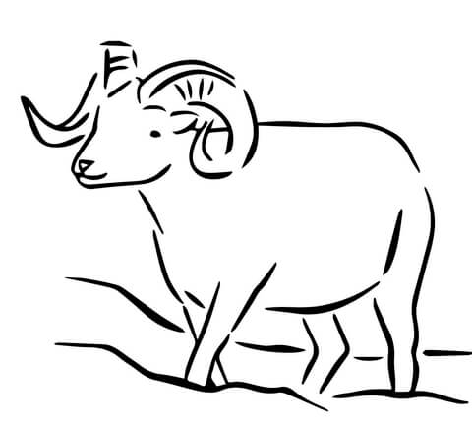

**2. Propozycje z języka angielskiego**

– utrwalenie poznanych nazw członków rodziny:

baby – dziecko

mommy – mamusia

daddy – tatuś

grandma – babcia

grandpa – dziadek

<https://www.youtube.com/watch?v=XqZsoesa55w>